Министерство образования и науки Российской Федерации Федеральное государственное автономное образовательное учреждение высшего образования
«Уральский федеральный университет имени первого Президента России Б.Н. Ельцина» (УрФУ)
Институт радиоэлектроники и информационных технологий – РТФ

ОТЧЕТ
о проектной работе
по теме: Справочник по игре Factorio
по дисциплине: Проектный практикум

Команда: BROTHERS

Екатеринбург
2022

СОДЕРЖАНИЕ

Введение 3
Команда 5
Целевая аудитория 6
Календарный план проекта 8
Определение проблемы 10
Подходы к решению проблемы 11
Анализ схожих сервисов 12
Требования к продукту и к MVP 13
Стек для разработки 14
Прототипирование 15
Разработка системы 16
Заключение 17
Список литературы 19

ВВЕДЕНИЕ
Игра Factorio - компьютерная игра в жанре симулятора строительства и управления, разрабатываемая независимой чешской студией Wube Software. Суть игры — добыча ресурсов и обустройство большого открытого мира.
Такую игру, как Factorio, крайне сложно изучить самому, просто сыграв несколько раз. Пользователь может потратить много времени на самостоятельный сбор информации, но в таком случае всегда остается множество неисследованных механик игры, которые не изучить без помощи.
Справочник по игре Factorio помогает разрешить данную проблему, т.к. призвано всячески помочь игрокам в исследовании мира Factorio. Всегда можно найти информацию по игре, которую найдут полезной и занимательной пользователи, будь то новички, любители или "старые" игроки. Существует множество веб-сервисов, созданных для аналогичной цели – предоставить информацию об игре и её механиках. К ним относятся приложение "Большое русское руководство Factorio" и "Гайд Factorio: 15 главных советов, которые помогут построить ваш завод". Однако у данных сервисов есть общий недостаток: большой поток информации, предоставляемый ими, легко может дезориентировать пользователя.
Актуальность данной работы заключается в том, чтобы, учитывая интересы игроков, упростить процесс поиска необходимых советов по игре Factorio. В данном гайде перечислены ответы на наиболее часто задаваемые вопросы, с которыми новички постоянно сталкиваются в первые часы знакомства с игрой, а также описание геймплея, игровые механики, полезные советы, тонкости и интересные фичи.
Целью данной работы является разработка веб-сервиса, который позволит игрокам находить полезную для них информацию в структурированном виде, предоставит пользователям возможность изучить основные механики игры.
Исходя из поставленной цели, в работе определены следующие задачи:
- Изучить критерии выбора подходящего игрового руководства по игре Factorio пользователей и выявить проблемы, возникающие при их подборе.
- Проанализировать существующие веб-сервисы, связанные с игрой Factorio.
- Разработать веб-сервис, справочник, который призван помочь игрокам разобраться в игровом процессе.

КОМАНДА
Тимлид, разработчик: Мурахин Демид Сергеевич, РИ-110941
Аналитик: Добрынина Ксения Михайловна, РИ-110949
Разработчик: Занков Никита Евгеньевич, РИ-110940

ЦЕЛЕВАЯ АУДИТОРИЯ
Для определения целевой аудитории использовалась методика 5W Марка Шеррингтона. Это наиболее распространенный способ определения целевой аудитории и психологических характеристик, которыми обладают потенциальные потребители. Сегментация рынка проводится по 5 вопросам:
а) Что? (What?) – сегментация по типу товара: что предлагается потребительской группе? какие товары/услуги?
Мы предлагаем веб-сервис, позволяющий игрокам справиться с трудностями понимания игры Factorio.
б) Кто? (Who?) – сегментация по типу потребителя: кто приобретает товар/услугу?
Данное руководство предназначено для новых игроков, желающих освоиться в игре Factorio, а также для всех пользователей, которые желают найти ответы на интересующие их вопросы об игре. Поскольку руководство русскоязычное, предполагается, что в большинстве случаев веб-сервис будут использовать игроки из России.
в) Почему? (Why?) – сегментация по типу мотивации к совершению покупки и потребления: какова потребность или мотивация клиента? какую проблему решает товар/услуга?
Потребность и мотивация пользователя – разобраться в сложностях игры Factorio, изучить и понять механики игры. Наш справочник решает проблему с предоставлением требуемой информации для пользователей.
г) Когда? (When?) – сегментация по ситуации в которой приобретается продукт: когда потребители хотят приобрести товар/услугу?
Нашим справочником по игре потребитель захочет воспользоваться непосредственно в процессе игры или в свободное время, желая изучить игру подробнее.
д) Где? (Where?) – сегментация по месту покупок: в каком месте происходит принятие решения о покупке и сама покупка? — имеются ввиду точки контакта с клиентом, где можно повлиять на решение.
Потребители зачастую используют ПК для просмотра подобных руководств. Также популярным выбором является использование смартфона и/или планшета.

КАЛЕНДАРНЫЙ ПЛАН ПРОЕКТА
Название проекта: Справочник по игре Factorio
Руководитель проекта: Мурахин Демид Сергеевич

Таблица 1 – Календарный план проекта
№ | Название | Ответственный | Длительность | Дата начала | Временные рамки проекта
 |  |  |  |  | 1 нед | 2 нед | 3 нед | 4 нед | 5 нед | 6 нед | 7 нед | 8 нед
Анализ
1.1 | Определение проблемы | Добрынина К.М. | 1 неделя | 4.04.22
1.2 | Выявление целевой аудитории | Добрынина К.М. | 1 неделя | 4.04.22
1.3 | Конкретизация проблемы | Добрынина К.М. | 1 неделя | 4.04.22
1.4 | Подходы к решению проблемы | Добрынина К.М. | 1 неделя | 4.04.22
1.5 | Анализ аналогов | Добрынина К.М. | 1 неделя | 4.04.22
1.6 | Определение платформы и стека для продукта | Добрынина К.М. | 1 неделя | 4.04.22
1.7 | Формулирование требований к MVP продукта | Добрынина К.М. | 1 неделя | 4.04.22
1.8 | Определение платформы и стека для MVP | Добрынина К.М. | 1 неделя | 4.04.22
1.9 | Формулировка цели | Добрынина К.М. | 1 неделя | 4.04.22
1.10 | Формулирование требований к продукту | Мурахин Д.С. | 2 недели | 4.04.22
1.11 | Определение задач | Мурахин Д.С. | 2 недели | 4.04.22
 | …
Проектирование
2.1 | Архитектура системы (компоненты, модули системы) | Мурахин Д.С. | 4 недели | 4.04.22
2.2 | Разработка сценариев использования системы | Мурахин Д.С. | 4 недели | 4.04.22
2.3 | Прототипы интерфейсов | Мурахин Д.С. | 4 недели | 4.04.22
2.4 | Дизайн-макеты | Мурахин Д.С. | 4 недели | 4.04.22
2.5 | Архитектура системы (компоненты, модули системы) | Мурахин Д.С. | 4 недели | 4.04.22
 | …
Разработка
3.1 | Написание кода | Занков Н.Е. | 5 недель | 18.04.22
3.2 | Тестирование приложения | Занков Н.Е. | 5 недель | 18.04.22
 | ...
Внедрение
4.1 | Оформление MVP | Мурахин Д.С. | 1 неделя | 23.05.22
4.2 | Внедрение MVP | Мурахин Д.С. | 1 неделя | 23.05.22
4.3 | Написание отчета | Добрынина К.М. | 1 неделя | 23.05.22
4.4 | Оформление презентации | Добрынина К.М. | 1 неделя | 23.05.22
 | …
 | Защита проекта | Мурахин Д.С. | 1 неделя | 23.05.22
Продолжение таблицы 1
Продолжение таблицы 1

ОПРЕДЕЛЕНИЕ ПРОБЛЕМЫ
Рассмотрев и обобщив всю собранную информацию, мы выявили проблему – многие начинающие игроки в Factorio не имеют понятия, как начать свой геймплей, как развивать свое производство и какая финальная цель игры. Основная боль и проблема новых игроков в том, что сложно разобраться, что представляет собой игра. Они задаются вопросом, что, собственно, нужно делать в Factorio, как освоиться в пока неизвестном интерфейсе игры, что действительно важно на начальном этапе игры?
Другая категория пользователей справочника – игроки, частично разобравшиеся в сути Factorio, увлеченные игрой. В ходе игры неизбежно появляются вопросы насчет игрового процесса, в которых сложно разобраться самостоятельно.
Возможно, полезным справочник найдут и опытные игроки, которые хотели бы узнать некоторые полезные советы для обустройства открытого мира Factorio, для самого эффективного использования ресурсов и другие интересные особенности.

Подходы к решению проблемы
Мы предлагаем сервис, способный предоставить основную и главную информацию для начинающего пользователя. Справочник по игре – прекрасное решение, которое поможет игрокам справиться с трудностями понимания игры Factorio. Цель данного руководства – максимально облегчить прохождение игры и ответить на самые распространенные вопросы.

АНАЛИЗ СХОЖИХ СЕРВИСОВ
Мы обнаружили множество аналогичных веб-сервисов, у которых аналогичный функционал и работающих с целевой аудиторией, что и наш разрабатываемый продукт. Особенно мы выделили несколько веб-сервисов.
В первую очередь можно отметить официальную вики игры Factorio. [1] Из преимуществ – локализация на несколько языков, в т.ч. на русский, большая база статей. Отметим, что мы решили использовать эту огромную базу данных и информации для нашего продукта – на разработанном веб-сервисе будут использоваться ссылки на соответствующие статьи с официальной вики, структурированные по разделам.
Наше внимание также привлекли "Большое русское руководство Factorio" [2] и " Гайд Factorio: 15 главных советов, которые помогут построить ваш завод" [3] – они также являются достойными конкурентами для нашего продукта.
Однако, все перечисленные руководства собрали всю необходимую информацию и даже больше; новому игроку может быть трудно сориентироваться в подобных потоках информации в поисках интересующего ответа на вопрос.

Требования к продукту и к MVP
- MVP - сайт, содержащий информацию по игре Factorio, описание игры, часто задаваемые вопросы и ответы на них, советы по прохождению игры.
- Название сайта «Справочник по игре Factorio».
- Дизайн сайта должен быть приятный, в светлых спокойных тонах, не отвлекающий от содержимого. Шрифт текста и выбранный цвет текста (черный) не должны затруднять чтение.
- При открытии сайта со смартфона должна открываться мобильная версия сайта.
- Функции: рабочий интерфейс сайта, структурированные по разделам данные, возможность поиска необходимой информации.
- На сайте должны быть ссылки на соответствующие страницы из Wiki Factorio.
- Используемый конструктор/платформа для создания сайта – Wix.

СТЕК ДЛЯ РАЗРАБОТКИ
В проекте использовался онлайн-сервис Figma для создания первого прототипа веб-сервиса.
Проект создавался с помощью Zero-Code сервиса Wix.

Прототипирование
Разработка веб-сервиса с помощью конструктора
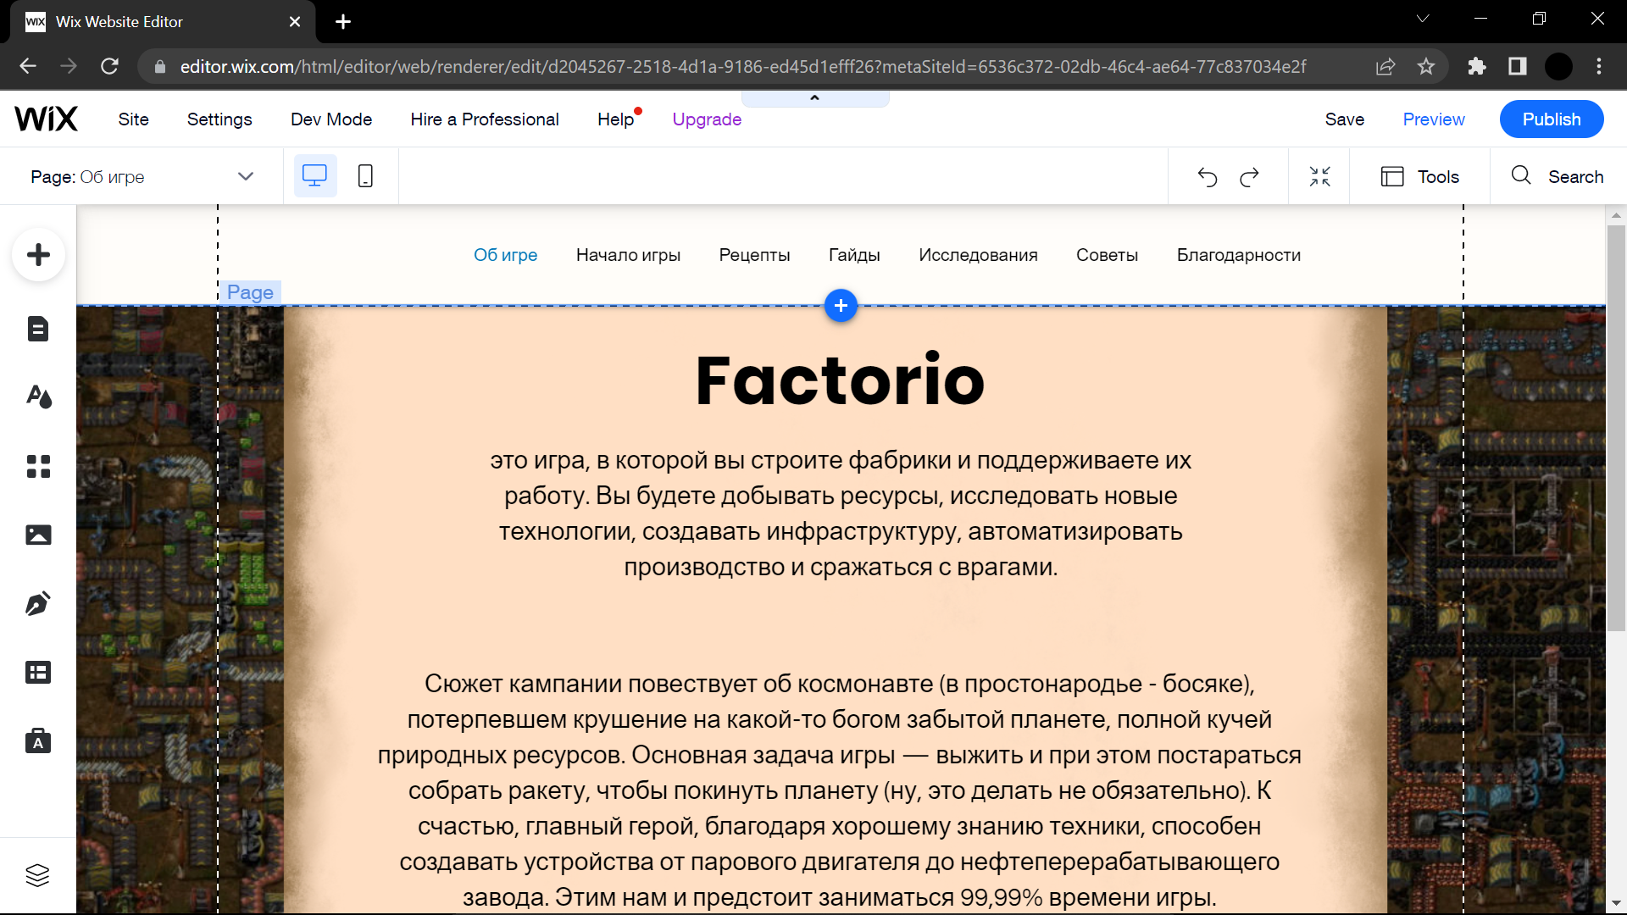

Разработка системы
Основные этапы разработки системы:
- Изучение игры и игровых объектов, разделение всего на блоки, в которые можно все объединить на сайте для навигации
- Поиск информации по выделенным группам
- Разработка дизайна сайта
- Разработка сайта по созданному дизайну
Взаимодействие пользователя с сайтом:
- Просмотр первых двух страниц с главной информацией по игре
- Переход по страницам с интересующей информацией

Заключение
Создание справочника по Factorio — сложная задача из-за проработанности игры и множества соображений и тонкостей, которые она приносит с собой и которые необходимо учитывать. Это творческая игра – одна группа игроков будет использовать простой способ достижения игровых задач, в то время как другие найдут чрезвычайно оригинальные способы, чтобы делать то же самое, достигая еще лучших результатов. Игроки могут искажать вещи, которые, казалось, работают очень просто, либо потому, что им нравится экспериментировать, или потому, что они хотят использовать огромное количество возможностей, которые предлагает игра.
Учитывая это, данное руководство следует рассматривать как простой, быстрый и приятный способ включиться в игру, чтобы изучить основные концепции, позволяя игроку экспериментировать и открывать другие варианты использования огромного контента игры. Это не означает, что содержание руководства является единственно верным вариантом "правильного" прохождения игры. Но это означает, что в данном руководстве мы объясняем основные общие положения с намерением помочь игроку, облегчить прохождение.
Основные технические решения, которые были предложены в данной проектной работе, включают в себя следующие аспекты:
- Платформа для разработки первой версии сайта – Figma - графический онлайн-редактор для совместной работы. Интенсивно применяется для создания прототипа сайта и интерфейса приложения. Особенно удобна платформа для совместной работы над одним проектом.
- Комплексная облачная платформа – Wix – конструктор сайтов, где собраны разнообразные инструменты для бизнеса и продвижения.
Целью данной работы являлась разработка веб-сервиса, который позволит игрокам находить полезную для них информацию в структурированном виде, предоставит пользователям возможность изучить основные механики игры.
В итоге представлен эффективный продукт, позволяющий потребителю (пользователю):
- Узнать основную информацию по игре.
- Изучить отдельные аспекты игры, посмотреть примеры выполнения некоторых механизмов и т. д.
- Узнать множество полезных советов и рецептов игры.
- Эффективно находить полезную для игроков информацию в структурированном виде.
К недостаткам можно отнести использование конструктора, а не языков программирования для создания веб-сервиса или приложения. Также недостатком является скромное содержание сайта, что не позволяет пользователю узнать про игру все без использования сторонних сервисов.
Целью данной работы являлась разработка продукта нашего проекта – справочника, который призван помочь игрокам разобраться в игровом процессе.
Исходя из поставленной цели, в работе были определены и выполнены следующие задачи:
- Изучение игры Factorio
- Разработка веб-сервиса для тех, кто хочет разобраться в игре
Таким образом, все цели и задачи, поставленные для данной проектной работы, были выполнены и освещены.

список литературы
- Официальная вики игры Factorio [Электронный ресурс]. Режим доступа: http://wiki.factorio.com/Main_Page/ru, свободный.
- Большое русское руководство Factorio [Электронный ресурс]. Режим доступа: http://steamcommunity.com/sharedfiles/filedetails/?id=1784249181, свободный.
- Гайд Factorio: 15 главных советов, которые помогут построить ваш завод [Электронный ресурс]. Режим доступа: http://iceforge.ru/guides/gajd-factorio-15-glavnyh-sovetov-kotorye-pomogut-postroit-vash-zavod/, свободный.

